Учебный день в музее
История. Исторические источники и работа с ними

Рабочая тетрадь
Вариант 2
_________________________
_________________________
_________________________
_________________________
Москва 2019

Блок № 1. Введение. Виды исторических источников

  - Дополните фразу.
Материальный объект, являющийся результатом человеческой деятельности и содержащий в себе информацию о прошлом человеческого общества, – это______________________________________________________________.

1.2. Традиционно выделялись три вида исторических источников. Какие?

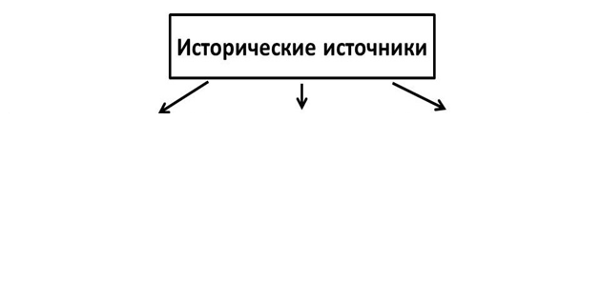
Современная классификация видов исторических источников разнообразнее. В течение данного урока вам предстоит проанализировать разные виды исторических источников, сравнить их достоинства и недостатки, дополнить традиционную классификацию и объяснить, почему для современных ученых трех видов исторических источников недостаточно.

Блок № 2. Работа с историческими источниками

2.2.1. В разделе «Аттракцион» найдите письмо, адресованное Герману Эпштейну, с пересказом впечатлений от премьеры фильма 1916 г. «Пиковая дама» режиссера Я. Протазанова. Внимательно изучите текст письма. Заполните пробелы или подчеркните верный вариант.

1. Главную роль в фильме исполнил актер по имени _____________________.
2. Фильм снят по мотивам произведения И.В. Тургенева / У. Шекспира / А.С. Пушкина.
3. Автор письма познакомился с инженером Г. Эпштейном в _____________.
4. Автор письма уже посмотрел / намерен посмотреть фильм «Пиковая дама».
5. Демонстрация фильма шла под музыку П.И. Чайковского / М.И. Глинки / В.-А. Моцарта.

2.2.2. Предположите, почему сотрудники музея решили выставить именно это письмо? О каком переломном моменте в истории кинематографа свидетельствует этот исторический источник? Свои предположения запишите. Особое внимание обратите на предложения № 7 и 8.
________________________________________________________________
________________________________________________________________
________________________________________________________________

2.2.3. В разделе «Аттракцион» найдите монитор, на котором демонстрируется празднование 300-летие дома Романовых. Установите соответствия между высказываниями, соедините их линиями. Одному суждению могут соответствовать несколько аргументов.

Можно утверждать, что | - Празднование состоялось не раньше 1895 г. и не позже 1917 г.  - Торжество было масштабным и пользовалось популярностью.  - В представленных фрагментах в торжественном шествии принимают участие представители царской знати.  - Во время торжества стояла теплая сухая погода | Потому, что | - Участники шествия одеты согласно моде 1910-х годов.  - В России в 1917 году была свергнута царская власть.  - Кинематограф был изобретен братьями Люмьер в 1895 году.  - Видны медали и ордена, свидетельствующие о статусе владельца.  - В кадре видна многолюдная толпа, наблюдающая за торжеством.  - Наряды шествующих соответствуют строгим правилам этикета и протокола.  - На участниках шествия и зрителях легкая, не зимняя одежда.  - Погода солнечная. Заметно, как участники шествия щурятся от яркого света.

2.2.4. В разделе «Триумф и трагедия» найдите статуэтку «Оскар» – премию Американской академии кинематографических искусств. Рассмотрите ее и изучите сопроводительные тексты. Дополните фразы.

1. Премия «Оскар» была вручена советскому фильму под названием
«____________________________________________________» в ______году.
- Идея снять документальный фильм, посвященный разгрому немецких войск под Москвой, принадлежит _______________________________.
- В американский прокат советский фильм вышел под названием
________________________________________________________________.
- Данный фильм был показан в ______ странах мира. В США и Великобритании его посмотрело ___________ человек.
- Фильм стал лауреатом в номинации ______________________________.
- Статуэтка «Оскар» сделана из ________________, так как в военные годы стратегическим сырьем являлись _________________________________.
- Замена статуэтки на традиционную не состоялась, потому что
_________________________________________________________________.
2.2.5. Люди, знакомые с историей мирового киноискусства утверждают, что советский кинематограф оказал большое влияние на известных американских режиссеров, в частности на Джорджа Лукаса, создателя киноэпопеи «Звездные войны». Одна из частей оригинальной трилогии называется «Империя наносит ответный удар». Сравните это название с названием американской прокатной версии фильма «Разгром немецких войск под Москвой». Как вы думаете, можно ли считать это совпадение косвенным подтверждением влияния советских фильмов на творчество Дж. Лукаса? Свой ответ обоснуйте.
_______________________________________________________________________________________________________________________________________
_____________________________________________________________________________________
_____________________________________________________________________________________

Блок № 3. Анализ видов исторических источников

    - Заполните таблицу. Проанализируйте достоинства и недостатки различных видов исторических источников. Особое внимание уделите историческому источнику из задания № 2.2.3.

С каким источником работали | Вид источника | Достоинства | Недостатки
Задание 2.2.1.
Задание 2.2.3.
Задание 2.2.4.
Задание
2.2.5.

    - Встретились ли вам в заданиях исторические источники, которые не входят в традиционную классификацию? Какие?

__________________________________________________________________

    - Можете ли вы дополнить классификацию видов исторических источников? Какими источниками по истории XX и XXI веков будут обладать исследователи будущего? Приведите примеры.

________________________________________________________________________________________________________________________________________________________________________________________________________________________________________________________________________
    - Как вы считаете, почему для современных историков традиционная классификация неактуальна? Свои мысли запишите.

____________________________________________________________________________________________________________________________________________________________________________________________________________________________________________________________________________________________________________________________________________________

